|  |  |
| --- | --- |
| PHÒNG GD&ĐT HUYỆN THANH TRÌ  **TRƯỜNG TIỂU HỌC THANH LIỆT**  **Tuần: đệm** | **KẾ HOẠCH BÀI DẠY**  **MÔN: TIẾNG VIỆT**  Ngày dạy: …………………. |

**BÀI : TẬP VIẾT NÉT KHUYẾT XUÔI/ CÁC CHỮ CÁI CÓ NÉT KHUYẾT XUÔI**

**I. YÊU CẦU CẦN ĐẠT:**

- Viết đúng kiểu chữ thường, cỡ nhỏ nét khuyết xuôi và các chữ cái: l, h, b, k

- Viết đúng kiểu, cỡ; đúng quy trình, đảm bảo tốc độ các nét và chữ cái nêu trên.

**-** Yêu thích môn học, có thái độ học tập chăm chỉ.

**II. ĐỒ DÙNG DẠY HỌC:**

- Phấn màu

- Bảng phụ có bài viết mẫu các nét móc, chữ cái, máy chiếu, máy soi

**III. CÁC HOẠT ĐỘNG DẠY - HỌC CHỦ YẾU:**

|  |
| --- |
| **1.HĐ 1. Khởi động:** Hát TT |

**2. HĐ 2. Hướng dẫn HS viết vào bảng con:**

***2.1. Nét khuyết xuôi:***

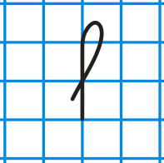

- Chiếu nét: YC HS nêu

+ YC HS nêu độ cao, độ rộng nét khuyết xuôi:

+ GV viết mẫu, nêu quy trình, HS đồ nét

+ HS viết bảng

+ Lớp NX, sửa lỗi (qua máy soi)

***2.2. Các chữ cái: l, h, b, k***

- Chiếu các chữ: YC HS đọc

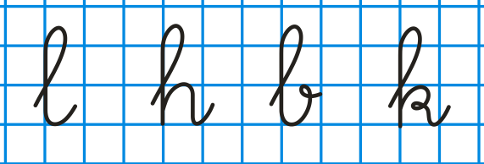

- YC HS quan sát, nhận xét từng chữ:

+ Chữ … cao mấy li? Gồm mấy nét? Đó là những nét nào? Độ cao từng nét?

+ Những chữ cái viết tương tự nhau?

+ GV viết mẫu, nêu quy trình, HS đồ chữ

+ HS viết bảng l, h , b, k

+ Lớp NX, sửa lỗi (qua máy soi)

**3. HĐ 3. Luyện viết vở:**

-YC HS mở vở ô li, viết nét khuyết xuôi và các chữ : l, h, b, k

- GV chiếu cho hs quan sát bài mẫu đã hoàn thành.YC HS đọc bài viết

- HS viết từng dòng.

Vì khối lượng bài dài nên mỗi dòng HS chỉ viết 3 hoặc 4 chữ; còn lại HS viết nốt trong tiết HDH.

- GV QS, hỗ trợ HS khi HS gặp khó khăn hoặc viết chưa đúng cách.

+ NX, chữa bài qua máy soi 1 số bài của HS

**4. HĐ 4: Củng cố, mở rộng, đánh giá:**

- NX chung. YC HS nêu cảm nhận về tiết học.

**Điều chỉnh sau tiết dạy:**

……………………………………………………………………………………………………………………………………………………………………………………………………………………………………………………………………………………………………………………………………………………………………………………………………………………………………………………………………………………………………………………………………………………………………………………………………………………………………………………………………………………………………………………………………………………………………………………………………………………